**专题15溶液**

**单选题**

**1．（2020鞍山）**配制50g质量分数为6%的氯化钠溶液，不需要用到的仪器是（　　）

A．烧杯 B．量筒 C．铁架台 D．玻璃棒

**2.（2020抚顺铁岭）**把少量下列物质分别放入水中，充分搅拌，可以形成溶液的是（　　）

A. 碘

B. 汽油

C. 高锰酸钾

D. 面粉

**3.（2021营口）** 下列物质能溶于水形成溶液的是（　　）

A. 蔗糖 B. 面粉 C. 植物油 D. 泥沙

**4.（2019葫芦岛）**把少量下列物质分别放入足量的水中充分搅拌，可以得到溶液的是（　　）

A．白糖 B．泥沙 C．牛奶 D．花生油

**5.（2020抚顺铁岭）**将20g质量分数为98%的浓硫酸稀释为25%的稀硫酸。下列说法中不正确的是（　　）

A. 实验步骤：计算、量取、混匀、装瓶贴标签

B. 实验仪器：量筒、胶头滴管、烧杯、玻璃棒、细口瓶

C. 稀释浓硫酸时将水沿烧杯内壁慢慢注入浓硫酸中，并不断搅拌

D. 浓硫酸不慎沾到皮肤上，应立即用大量水冲洗，再涂上3%~5%的碳酸氢钠溶液

**6.（2019葫芦岛）**实验室用氯化钠和水配制50g质量分数为6%的氯化钠溶液。下列说法正确的是（　　）

A．实验步骤：计算、量取、溶解、装瓶、贴签

B．量取水时，用规格为50mL的量筒

C．实验过程中玻璃棒搅拌的作用是散热

D．若在量取水时俯视读数量取，则配制溶液的溶质质量分数小于6%

**7.（2019本溪）**利用98%的浓硫酸，配制一定溶质质量分数的稀硫酸，下列描述正确的是（　　）

A．实验的主要步骤是计算、称量、量取、溶解

B．用量筒量取所需的水，注入盛有浓硫酸的烧杯中

C．实验中用到的玻璃仪器只有烧杯、量筒和胶头滴管

D．量取浓疏酸时仰视读数，会使配得的溶液溶质质量分数偏大

**8.（2020抚顺铁岭）** 下列说法正确的是（　　）

A. 均一的、稳定的液体都是溶液

B. 硝酸钾溶液显中性，所以盐溶液都显中性

C. 碳酸和醋酸都含有碳元素，所以都属于有机物

D. 能与氢氧化钾发生中和反应的物质一定是酸

**9.（2021营口）**只用水这一种试剂不能将下列各组固体物质鉴别出来的是（　　）

A. KNO3和NH4NO3 B. CaCO3和Ca（NO3）2

C. NaOH和NaCl D. K2SO4和NaNO3

**非选择题**

**10.（2019锦州**）水与我们的生活息息相关。请回答下列问题：

（1）城市居民生活用水，只有靠自来水厂供给。在自来水厂里，水的净化过程中常加入氯气，其目的是 。

（2）生活中常用 检验饮用水是硬水还是软水。

（3）欲配制100g10%的氯化钠溶液，下列说法不正确的是 （填字母序号）。

A．用蒸馏水洗涤试剂瓶后，立即盛装配制好的氯化钠溶液

B．用100mL量筒量取所需的水

C．若将100g10%氯化钠溶液稀释成5%的氯化钠溶液需加入90g水

D．氯化钠固体溶解时，需用玻璃棒搅拌，目的是增大其在水中的溶解度

（4）下列做法正确的是 （填字母序号）。

A．生活中用淘米水浇花

B．农业上合理使用农药和化肥

C．净水器中加入活性炭除去水中异味

D．稀释浓硫酸时，将水倒入盛有浓硫酸的烧杯中

**11.（2021丹东）** 依据相关实验，回答下列问题。学科网 zxxk.com

（1）实验室制取气体时，在装药品前应 __________。学科网 zxxk.com

（2）配制质量分数为6%的氯化钠溶液，用量筒量取水时仰视读数会造成溶质的质量分数 __________（填“＞”“＜”或“＝”）6%。学科网 zxxk.com

（3）做铁丝在氧气中燃烧实验时，集气瓶内水的作用是 __________。学科网 zxxk.com

（4）蒸发时玻璃棒的作用是 __________。学科网 zxxk.com

**12.（2021盘锦节选）**化学知识在生产和生活中有重要作用。请根据图表回答下列问题。

【资料】两种物质在不同温度时的溶解度

|  |  |  |  |  |  |  |
| --- | --- | --- | --- | --- | --- | --- |
| 温度/℃ | | 0 | 10 | 20 | 30 | 40 |
| 溶解度/g | NaCl | 35.7 | 35.8 | 36.0 | 36.3 | 36.6 |
| Na2CO3 | 7.1 | 12.5 | 21.5 | 38.8 | 49.0 |

（1）生活在盐碱湖附近的人们习惯“夏天晒盐、冬天捞碱”，“夏天晒盐”是利用了氯化钠的溶解度

　 　的特点。这样获得的NaCl中常混有少量Na2CO3，为了除去NaCl溶液中的少量Na2CO3，实验小组同学取适量样品于试管中，加入过量的稀盐酸，充分反应后加热煮沸。请分析该方法是否合理并说明原因：　 　。

（2）水是常用的溶剂，下列说法中正确的是 　 　（填数字序号）。

①生活中常用蒸馏的方法降低水的硬度

②我国水资源丰富，但人均水量很少，要节约用水

③实验室常将固体配制成溶液进行化学反应，以提高反应速率

（3）20℃时，配制等质量的Na2CO3和NaCl的饱和溶液，所需溶剂质量较大的是 　 　。

**13.（2019辽阳）**硝酸钾和氯化钠在不同温度下的溶解度如下表，请回答。

|  |  |  |  |  |  |  |
| --- | --- | --- | --- | --- | --- | --- |
| 温度/℃ | | 20 | 40 | 60 | 80 | 100 |
| 溶解度/g | 硝酸钾 | 31.6 | 63.9 | 110 | 169 | 246 |
| 氯化钠 | 36.0 | 36.6 | 37.3 | 38.4 | 39.8 |

（1）60℃时硝酸钾的溶解度是　 　g。

（2）若硝酸钾中混有少量的氯化钠，提纯硝酸钾可以采取的方法是　 　。

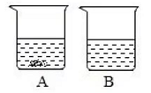（3）20℃时，将硝酸钾和氯化钠两种固体各36g分别加入盛有100水的烧杯中，充分溶解后可观察到如图所示的现象。

①烧杯A中溶解的物质是　 　。

②若向烧杯A中加入一定量的水使剩余固体刚好全部溶解变为饱和溶液，则溶液中溶质的质量分数　 　（填“变大”、“变小”或“不变”）。

③若将A、B烧杯中的物质同时升温至80℃，则A、B中溶质的质量　 　（填“一定”或“不一定”）相等。

**14.（2019本溪**）水是生命之源，我们应该了解水及溶液的相关知识。

（1）生活中可用　 　区分硬水和软水。

（2）净水时，利用活性炭的　 　性除去水中的色素和异味。

（3）下花是氯化钠和硝酸钾在不同温度的溶解度请回答。

（3）下面是氯化钠和硝酸钾在不同温度的溶解度，请回答。

|  |  |  |  |  |  |  |  |
| --- | --- | --- | --- | --- | --- | --- | --- |
| 温度/℃ | | 10 | 20 | 30 | 40 | 50 | 60 |
| 溶解度/g | NaCl | 35.8 | 36.0 | 36.3 | 36.6 | 37.0 | 37.3 |
| KNO3 | 20.9 | 31.6 | 45.8 | 63.9 | 85.5 | 110 |

①根据上表数据分析NaCl与KNO3的溶解度相等的温度在　 　（填字母 ）之间。

A.10℃﹣20℃B.20℃﹣30℃C.30℃﹣40℃

②若NaCl中混有少量的KNO3，提纯NaCl的方法是　 　。

③某同学取NaCl、KNO3中的一种物质，按如图所示进行实验。

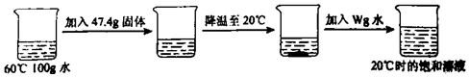

该同学所取的固体物质为　 　，W的值为　 　g。

**15.（2021营口）** 数据处理是对数据进行加工的过程，列表法和作图法是常用的数据处理方法。已知KNO3和KCl在不同温度时的溶解度如下表所示，请回答下列问题：

|  |  |  |  |  |  |  |  |  |  |
| --- | --- | --- | --- | --- | --- | --- | --- | --- | --- |
| 温度/°C | | 0 | 10 | 20 | 30 | 40 | 50 | 60 | 70 |
| 溶解度/g | KNO3 | 13.3 | 20.9 | 31.6 | 45.8 | 63.9 | 85.5 | 110 | 138 |
| KCl | 27.6 | 31.0 | 34.0 | 37.0 | 40.0 | 42.6 | 45.5 | 48.3 |

（1）依据上表数据，绘制KNO3和KCl的溶解度曲线，下图中能表示KNO3溶解度曲线的是_______（填“A”或“B”）；

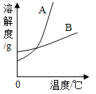

（2）分析表中数据可知，KNO3和KCl在某一温度时具有相同的溶解度x，则x取值范围是_______。

（3）40℃时，将140gKCl的饱和溶液恒温蒸发10g水后，析出KCl晶体的质量为______g。

（4）要使A物质的不饱和溶液转化为饱和溶液，方法是_______。

（5）将60℃时KNO3和KCl的饱和溶液降温至20℃，析出晶体质量关系为________。

A KNO3> KCl B KNO3< KCl C KNO3=KCl D无法确定

**16.（2021锦州）** 下图是A、B、C三种固体物质的溶解度曲线，据图回答下列问题：学科网 zxxk.com

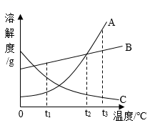学科网 zxxk.com

（1）t1°C时，A、B、 C三种物质的溶解度由小到大的顺序是___________；学科网 zxxk.com

（2）t1°C时，将C的不饱和溶液转化为该温度下的饱和溶液的一种方法是___________；学科网 zxxk.com

（3）在t3°C时，将等质量的A、B、C三种固体物质完全溶于水，分别配制成该温度下的饱和溶液，所得溶液质量最多的是___________；学科网 zxxk.com

（4）分别将t1°C时等质量的A、B、C三种物质的饱和溶液升温至t2°C （忽略水分的蒸发），对所得溶液的叙述不正确的是___________（填序号）。学科网 zxxk.com

①溶剂质量： A＞C＞B ②溶质质量： A＜B学科网 zxxk.com

③溶质质量分数： A=B＞C ④都是饱和溶液学科网 zxxk.com

**17．（2021沈阳）**古法制盐过程如下：先将海水蒸发得到大量盐泥，再向盐泥中注入海水，等盐泥中的盐类充分溶解，达到一定浓度后得到卤水，再用卤水晒盐。请结合图表分析回答：

海水中主要盐类及其溶质的质量分数

|  |  |
| --- | --- |
| 盐类 | 质量分数 |
| NaCl | 2.72% |
| MgCl2 | 0.38% |
| MgSO4 | 0.17% |

（1）计算200t海水中含氯化钠的质量为 　 　t。

（2）欲证明烧杯中20℃海水样品是NaCl的不饱和溶液，下列操作可行的是 （填序号）。

A．加入少量NaCl

B．恒温蒸发少量水

C．加水

（3）晒卤水时不能将水全部蒸干，目的是使卤水中的NaCl大量析出，而其他盐类基本不析出，请分析其他盐类不析出的原因 。

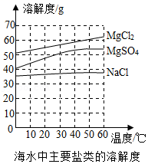

**18.（2021朝阳）**如图，请根据甲、乙、丙三种固体物质的溶解度曲线回答下列问题：

（1）在t1℃时，要将丙物质的不饱和溶液变为饱和溶液，应采取的方法是 　 　（写一种方法即可）。

（2）在t1℃时，将甲、乙、丙三种固体物质各20g分别放入三个烧杯中，再分别加入100g水，充分搅拌后，能形成饱和溶液的物质是 　 　；将三个烧杯中的物质升温至t2℃时，三份溶液的溶质质量分数关系为 　。

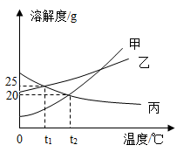

**19.（2021锦州）** 水和溶液与人类的生活、生产密切相关。

（1）电解水实验可证明水的组成，其反应的化学方程式为______。

（2）天然水通过①沉淀、②过滤、③蒸馏等操作可以得到不同程度的净化。综合运用上述操作净水效果会更好，运用的先后顺序是______（填序号）。

（3）图一是硝酸钾的溶解度曲线。图二是探究物质溶解过程中能量变化的实验示意图。

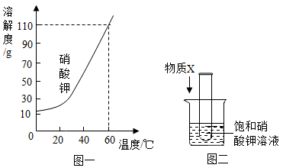

①由图一获得，硝酸钾的溶解度随温度升高而______； 60℃时，硝酸钾饱和溶液中溶质质量分数的表达式为______。

②图二实验，在盛有水的烧杯中放入一支装有饱和硝酸钾溶液的试管，向水中加入足量物质X，搅拌。物质X为______固体，试管中有晶体析出。

**20.（2021抚顺铁岭）** 甲、乙、丙三种物质的溶解度曲线如图所示，请回答。

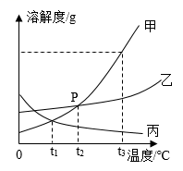

（1）P点的含义是_______。

（2）气体的溶解度随温度变化的趋势与_______（填“甲”、“乙”或“丙”）相似

（3）t3℃时，将40g甲物质加到50g水中充分溶解后，所得溶液的质量为_______g。

（4）若乙中含有少量甲，提纯乙的方法是_______。

（5）将t3℃时等质量的甲、乙、丙三种物质的饱和溶液分别降温到t1℃，对所得溶液的分析正确的是_______（填字母序号）。

A 溶解度：乙>甲>丙

B 溶剂质量：丙>乙>甲

C 溶液质量：乙>甲>丙

D 溶质质量分数：乙>甲>丙

**21.（2021本溪辽阳葫芦岛）**甲、乙、丙三种物质的溶解度曲线如图所示，请回答。

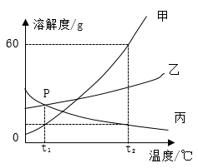

（1）P点的含义是______。

（2）甲中含有少量乙，提纯甲的方法是______。

（3）t2℃时，将80g甲的饱和溶液稀释成10%的溶液，需加水的质量是______。

（4）将t2℃时等质量的甲、丙饱和溶液降温到t1℃，所得溶液中溶质质量的大小关系为______（填字母序号）。

A．甲>丙 B．甲=丙 C．甲<丙

**22.（2021丹东）**如图为A、B、C三种固体物质（不含结晶水）在水中的溶解度曲线，请回答下列问题。学科网 zxxk.com

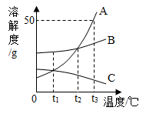学科网 zxxk.com

（1）t1℃时，A、B、C三种物质的饱和溶液，溶质质量分数由大到小的顺序是___。学科网 zxxk.com

（2）若B中混有少量A可用 ________的方法提纯B。学科网 zxxk.com

（3）t3℃时向25g A物质中加入60g水，形成的溶液是 ____（填“饱和溶液”或“不饱和溶液”）。学科网 zxxk.com

（4）将t3℃时A、B、C三种物质的饱和溶液降温到t1℃，析出晶体最多的是 ____（填数字序号）。学科网 zxxk.com

①A学科网 zxxk.com ②B学科网 zxxk.com ③C学科网 zxxk.com ④无法确定学科网 zxxk.com

（5）欲将t3℃时A的饱和溶液30g，稀释为10%的溶液需加水 ________g。学科网 zxxk.com

**23.（2020营口）**右图是A、B、C三种固体物质的溶解度曲线，请回答下列问题：

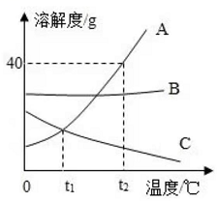

（1）t2℃时，A物质的溶解度为 。

（2） （填“t1℃”或“t2℃”）时，A、C两物质的溶解度相等；

（3）t2℃时，将30gA物质放入50g水中充分溶解，所得溶液是 （填“饱和溶液”或“不饱和溶液”）；

（4）t2℃时，将A、B、C三种物质的饱和溶液分别降温到t1℃，此时所得溶液中溶质的质量分数由大到小的顺序为 。

**24.（2020锦州）**下图是甲、乙、丙三种固体物质的溶解度曲线。请根据图回答下列问题：

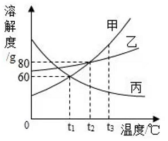

（1）在________________℃时，甲、丙两种物质的溶解度相等。

（2）若甲中混有少量乙，提纯甲物质可采取的方法是_____________________。

（3）在t2℃时，配制180g甲物质的饱和溶液，需要甲物质的质量是____________g。

（4）t3℃时，将甲、乙、丙三种物质的饱和溶液各100g，分别降温到t1℃，对所得溶液的叙述正确的是_______________（填字母序号）。

A.溶质质量分数大小关系是：乙>甲>丙

B.溶剂质量大小关系是：丙>乙>甲

C.溶液质量大小关系是：丙>甲>乙

**25.（2020鞍山）**水和溶液在生活、生产中起着重要作用。

（1）生活中常用　 　的方法降低水的硬度。

（2）净水器中用活性炭除去水中的异味，这是利用了活性炭的　 　性。

（3）如图是A、B、C三种固体物质的溶解度曲线。请回答下列问题：

①当温度为　 　℃时，A、B两种物质的溶解度相等。

②A中混有少量的B时，提纯A的方法是　 　。

③t3℃时，将A、B、C三种物质的饱和溶液各300g，分别蒸发等量的水，所得溶液质量最大的是　 　。

④t3℃时，将A、B、C三种物质各25g分别加入到盛有50g水的烧杯中，充分溶解后，再降温到t1℃，所得溶液溶质质量分数大小关系为　 　（用“A、B、C”和“＞、＜、＝”表示）。

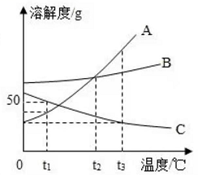

**26.（2020沈阳）**为除去粗盐中混有的泥沙，某学习小组按以下步骤进行实验：（实验环境温度为20℃）

Ⅰ、称量与溶解Ⅱ、过滤Ⅲ、_____

请回答下列问题：

（1）将步骤Ⅲ补充完整。

（2）下图中图1为氯化钠的溶解度曲线，图2为步骤Ⅰ中的部分操作：

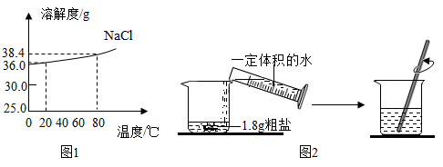

①由图1给出的信息可知：20℃时，NaCl的溶解度是_____g。

②从节约能源和提高产率的角度分析，图2中所需水的最佳体积是_____mL。（提示：水的密度为1g﹒mL-1；产率=×100%）

③用玻璃棒搅拌的目的是_____。

（3）过滤时，若漏斗中的液面高于滤纸的边缘，造成的后果是_____（填字母）。

a、过滤速度慢

b、滤纸破损

c、部分杂质未经过滤进入滤液

**27.（2019鞍山）**A、B、C三种物质的溶解度曲线如图所示，请回答下列问题：

（1）t2℃时，A、B、C三种物质溶解度的大小关系是　 　（用“A、B、C”和“＞、＜、＝”表示）

（2）要使接近饱和的C溶液在保持溶质质量分数不变的情况下变成饱和溶液的方法是　 　。

（3）将100g质量分数为30%的A溶液由t3℃降温至t1℃，降温后所得溶液中溶质的质量分数是　 　。

（4）t3℃时，A、B、C三种物质的混合溶液中，A、B、C三种溶质的质量相等，将混合溶液在该温度下恒温蒸发溶剂，首先析出的物质是　 　。

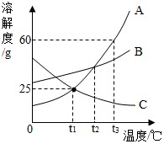

**28.（2019阜新）**如图是硝酸钾的溶解度曲线，回答下列问题。

（1）硝酸钾的溶解度随温度的升高而　 　。

（2）20℃时，100g硝酸钾饱和溶液中含硝酸钾的质量　 　（填“大于”、“等于”或“小于”）31.6g。

（3）图中点A所对应的是该温度下硝酸钾的　 　（填“饱和”或“不饱和”）溶液。

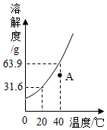

**29.（2019丹东）** 如图为a、b、c三种不含结晶水的固体物质在水中的溶解度曲线，请回答下列问题：

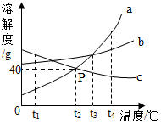

（1）t1℃时，a、b、c三种物质溶解度由大到小的顺序为_____。

（2）当b中混有少量a时，提纯b的方法是_____。

（3）t4℃时，将等质量的a、b、c三种饱和溶液降温到t3℃时，所得溶液中，溶剂质量由大到小的顺序为_____。

（4）t4℃时，在三个装有50g水的烧杯中分别加入a、b、c三种物质各20g，能形成不饱和溶液的是_____，再降温到t2℃时，所得三种溶液的溶质质量分数大小关系为_____。

**30.（2020朝阳）**如图，请根据A、B、C三种固体物质的溶解度曲线回答下列问题：

（1）在t2℃时，A、B、C三种固体物质的溶解度大小关系是　 　。

（2）当A中混有少量B时，提纯A的方法是　 　。

（3）在t3℃时，将等质量的A、B、C三种物质的饱和溶液降温到t1℃，所得溶液中溶剂质量最多的是　 　。

（4）在t3℃时，将30g的A物质加入到50g水中，充分溶解后所得溶液的质量为 　g。

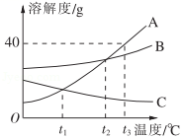

**31.（2020阜新）**人类生活、生产离不开水与溶液。请用相关的知识回答下列问题。

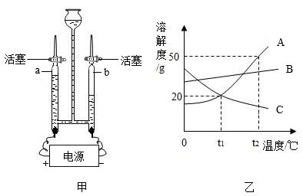  
（1）电解水的实验如图甲所示，接通直流电源一段时间后，b 玻璃管内产生的气体体积约为 16mL 时，a 玻璃管内产生的气体体积约为____mL。

（2）自来水厂净化水的过程为：水库→取水→加絮凝剂→静置沉淀→过滤→活性炭吸附→清水池→投药消毒→配水泵→用户。其中能除去颜色和异味的操作是____。

（3）A、B、C 三种固体物质的溶解度曲线如图乙所示，回答下列问题。

① t1℃时，溶解度等于20g的物质有____；

② t2℃时，向盛有50gB物质的烧杯中加入100g水，充分溶解后，所得溶液的质量_____（填“>”、 “=”或“<”）150g；

③t2℃时，A、B、C 三种物质饱和溶液的溶质质量分数由大到小的顺序是____。

**32.（2020抚顺铁岭）**下图为甲、乙、丙三种固体物质的溶解度曲线，请回答。

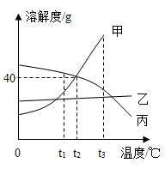  
（1）t1℃时，甲、乙、丙三种物质的溶解度大小关系是_________。

（2）甲中混有少量乙，若要提纯甲，可采取的结晶方法是________。

（3）t2℃时，将50g丙物质放入100g水中充分溶解，所得溶液中溶质和溶液的质量比为_____（填最简整数比）。

（4）t3℃时，将等质量的甲、乙、丙三种物质的饱和溶液分别降温到t1℃，所得溶液的质量由大到小的顺序是______。

**33.（2020丹东）** 如图是甲、乙、丙三种不含结晶水的固体物质在水中的溶解度曲线，请回答下列问题。

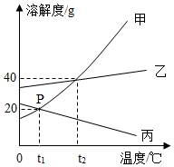

（1）交点P的含义是____________。

（2）将乙溶液中的溶质结晶的方法通常是____________。

（3）t2℃时，将甲、乙、丙各30g分别充分溶于100g水中，所得溶液质量大小关系为____________，其中____________是不饱和溶液。

（4）t1℃时将等质量的甲、乙、丙三种饱和溶液分别升温至t2℃，所得溶液中溶剂的质量大小关系为____________。

**34.（2020大连）**大连复州湾盐场是我国四大海盐场之一，利用传统的海水晒盐工艺，可得到氯化钠和氯化镁等物质，右图是氯化钠和氯化镁的溶解度曲线。

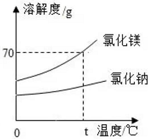

（1）两种物质中，______________的溶解度受温度的影响较大。

（2）t℃时，氯化镁饱和溶液中溶质与溶剂的质量比为__________________。

（3）将接近饱和的氯化钠溶液变为饱和溶液，可采用的一种方法是______________________。

（4）海水晒盐是利用_________________的方法获得晶体。

**35．（2019沈阳）**如图为KNO3、NaCl两种固体物质的溶解度曲线，请回答下列问题：  
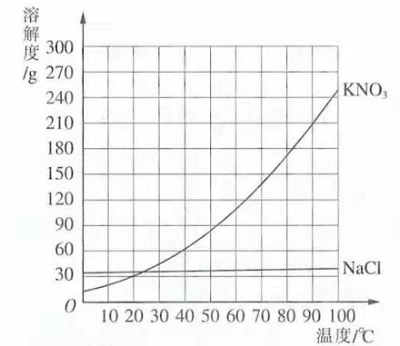  
（1）10℃时KNO3的溶解度______（填“＜”、“=“或“＞”）NaCl的溶解度。  
（2）80℃时140g KNO3溶于100g水中形成的溶液是______（填“饱和”或“不饱和”）溶液。  
（3）如图所示进行实验，再现结晶过程：

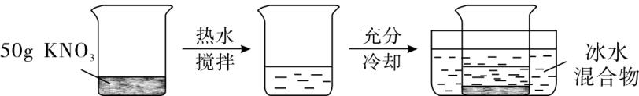  
本实验条件下，影响析出晶体质量多少的主要因素是______、______。

**36.（2019营口）**如图是甲、乙、丙三种固体物质的溶解度曲线，请根据图示填空：

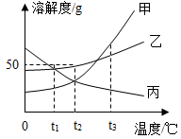  
（1）t3℃时，甲、乙、丙三种物质的溶解度大小关系是____（用“甲”、“乙”，“丙”及“＞”、“＜”或“=”表示）；（2）t2℃时，乙物质的饱和溶液中溶质、溶剂的质量之比为____（填最简整数比）。（3）欲配制相同质量分数的乙，丙饱和溶液，应保持温度在____℃；（4）将t3℃时甲、乙、丙三种物质的饱和溶液各100g，分别降温至t1℃，所得溶液质量的大小关系是____（用“甲”、“乙”，“丙”及“＞”“＜”或“=”表示）。

**37.（2019铁岭）** 甲、乙、丙三种固体物质的溶解度曲线如图所示。请回答下列问题：

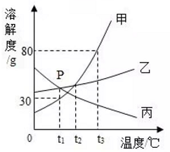

（1）P点表示的含义是_____。

（2）t1℃时，将甲的不饱和溶液转化为该温度下饱和溶液的一种方法是_____。

（3）t3℃时将90g甲的饱和溶液降温至t1℃，析出晶体的质量是_____g。

（4）t3℃时，将等质量的三种物质的饱和溶液降温到t2℃，对所得溶液的叙述正确的是_____（填字母序号）。

A 丙溶液的溶质质量分数不变

B 溶剂的质量关系是甲＝乙＞丙

C 溶液的质量关系是丙＞乙＞甲

**38.（2019葫芦岛）**A、B、C三种物质的溶解度曲线如图。请回答下列问题。

（1）t1℃时，A物质的溶解度是　 　g。

（2）保持温度不变将B的不饱和溶液转化为饱和溶液，可采用的一种方法是　 　。

（3）将t2℃时等质量A、B、C三种物质的饱和溶液降温至t1℃，所得溶液中溶剂质量最少的是　 　。

（4）t1℃时将A、B、C三种物质各5g分别加入20g水中充分溶解，所得溶液质量的大小关系为　 　。

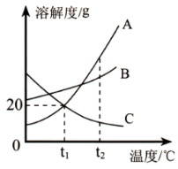

**39.（2021营口）** 下面为“去除粗盐中难溶性杂质并计算产率”的实验操作示意图：

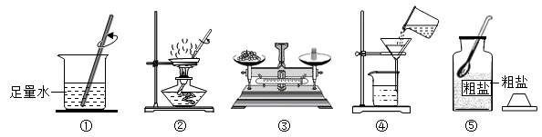

（1）请将上述操作进行合理排序：________（填序号）、计算；请改正操作④中的错误_______。

（2）操作②中，用玻璃棒不断搅拌的目的是________。

（3）过滤后，如果滤液仍然浑浊，其原因可能是________。

（4）通过以上操作只能除去粗盐中难溶性杂质，欲除去可溶性杂质如MgCl2、CaCl2，得到纯净的NaCl，还需依次用到NaOH溶液、Na2CO3溶液和稀盐酸（三种药品均过量）；

①碳酸钠溶液要过量的原因是_______；②稀盐酸的作用是_______。

**40.（2019营口）**如图是实验室常用的一些仪器。  
（1）根据以下实验要求，选择图中合适仪器，将对应的字母填在相应的横线上。  
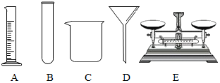  
①用固体氯化钠配制50g溶质质量分数为10%的氯化钠溶液____；②过滤粗盐水____。（2）除了图中的仪器，（1）中的①、②两个实验都还要用到的一种仪器是____（填仪器名称）。（3）若（1）中的①实验配制的氯化钠溶液溶质质量分数偏小，请你分析可能的原因是____（写一条即可）。

**41.（2020沈阳）**学习化学开启了我们认识物质之旅。某实验小组的同学对氢氧化钠的性质及应用进行了如下的探究。

【探究一】溶解过程中的能量变化

如下图所示，同学们设计了不同的实验方案进行探究：

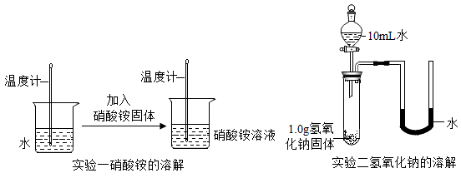

（1）实验一中的硝酸铵溶解后，溶液温度_____（填“升高”、“降低”或“不变”）。

（2）实验二所加试剂及用量如图，将分液漏斗中的水全部加入试管后，立即关闭分液漏斗的活塞，此时观察到U形管的液面左低右高，由此小明得出“氢氧化钠溶于水时放出热量”的结论，你是否同意小明的结论并写出你的理由_____。

**42．（2021朝阳）**溶液的配制是重要的实验操作，请回答下列问题：

（1）浓硫酸具有强烈的腐蚀性，稀释浓硫酸的正确操作为 　 　。

（2）将浓溶液配制成稀溶液时，主要步骤有：①量取、②混匀、③计算、④转移，操作时正确的顺序为

　 　（填数字序号）。

（3）将50g 98%的浓硫酸稀释成20%的稀硫酸，需要水的质量是 　 　。

（4）实验后，所配制溶液溶质质量分数偏小的原因可能是 　 　（填字母序号）。

A.量取水的体积时仰视读数

B.使用量筒量取浓硫酸时俯视读数

C.从量筒倾倒出浓硫酸时，浓硫酸洒出

D.转移配制好的溶液时，液体溅出

**43.（2020朝阳）**某同学欲配制100g溶质质量分数为5%的氯化钠溶液，请回答下列问题：

（1）需称量氯化钠　 　g，量取水时选择　 （填“50mL”或“100mL”）的量筒。

（2）若配制的溶液溶质质量分数大于5%，可能的原因是　 　。

A．量取水的体积时，俯视凹液面最低处读数

B．装瓶时溶液洒落

C．使用了生锈的砝码

D．溶解时用的烧杯刚清洗过，内壁有水珠

**44.（2021营口）**小明用含碳酸钠的氢氧化钠样品进行了如图所示的实验。请回答：

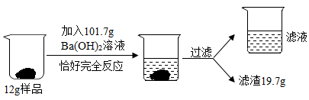

（1）此实验中发生反应的化学方程式是 。

（2）过滤后滤液中溶质为 ，其质量分数是 。

**45.（2021锦州）** 化学兴趣小组欲测定某赤铁矿石样品的纯度，进行如下实验：取10g 样品放入烧杯中，向其中加入一定量的稀硫酸至恰好完全反应（杂质既不溶于水，也不参加反应），得到200 g溶质质量分数为10%的硫酸铁不饱和溶液和固体不溶物。请计算：学科网 zxxk.com

（1）该样品中氧化铁的质量分数；学科网 zxxk.com

（2）加入的稀硫酸的质量。学科网 zxxk.com

**46.（2021丹东）** 将2.8g铁粉加入160g一定溶质质量分数的硫酸铜溶液中，恰好完全反应后过滤，得到滤液159.6g。求：学科网 zxxk.com

（1）生成铜的质量是 ______g。学科网 zxxk.com

（2）原硫酸铜溶液溶质质量分数。学科网 zxxk.com

**47.（2021本溪辽阳葫芦岛）** 向100g溶质质量分数为8%的氢氧化钠溶液中，加入一定质量的稀硫酸至恰好完全反应，反应后所得溶液的质量为149g。求所加稀硫酸的溶质质量分数。

**48.（2020营口）**化学兴趣小组要测定制作叶脉书签所用氢氧化钠溶液的浓度。取40g该氢氧化钠溶液于锥形瓶中，加入数滴酚酞溶液后再滴加质量分数为10%的稀硫酸，当锥形瓶中液体由红色恰好变成无色时，消耗稀硫酸的质量为49g。试计算该氢氧化钠溶液中溶质的质量分数。

**49.（2020锦州）**取一定量的硫酸铵固体于烧杯中，加入100g氢氧化钠溶液，加热，恰好完全反应。反应后将溶液蒸干，得到7.1g固体。该反应的化学方程式为：，请计算：

（1）生成氨气的质量。

（2）氢氧化钠溶液中溶质的质量分数。

**50.（2020鞍山）**赤铁矿石的主要成分为氧化铁。将10g赤铁矿石样品（杂质既不溶于水，也不参加反应）放入烧杯中，再加入92g稀硫酸，恰好完全反应，过滤，得到滤液和2g滤渣。请计算：

（1）赤铁矿石样品中氧化铁的质量分数。

（2）反应后所得溶液中溶质质量分数。

**51.（2020沈阳）**工业中应用

氢氧化钠常用于制造人造丝、造纸、炼油、纺织、印染与橡胶工业。某造纸厂废水中NaOH的质量分数为1.6%，现有废硫酸4.9t（H2SO4的质量分数为20%），可以处理的废水质量是_____t。

结合化学方程式中的数据分析：若将等质量、等溶质质量分数的稀硫酸和氢氧化钠溶液混合，充分反应后，请判断溶液中一定含有的溶质，并简述你的判断理由：_____。

**52.（2020丹东）** 某化验室用20%的氢氧化钠溶液洗涤一定量工业产品中残余的H2SO4（工业产品及其他杂质都不与氢氧化钠溶液反应），当恰好完全反应时，共消耗氢氧化钠溶液80g，求产品中残余的H2SO4质量和生成硫酸钠的质量。

**53.（2021朝阳）**某小组同学进行了如图所示的实验，请计算：

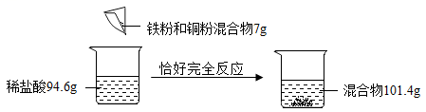

（1）生成氢气的质量是 　 　g。

（2）反应后所得溶液中溶质的质量分数。（写出计算过程）

**54.（2019营口）**将14g不纯的氢氧化钾样品（所含杂质既不溶于水，也不参与反应）放入烧杯中，向其中加入90.8g水，充分溶解后，继续加入一定质量的稀硫酸恰好完全反应。过滤，得到溶质质量分数为8.7%的硫酸钾溶液200g。  
求：（1）样品中氢氧化钾的质量；  
（2）稀硫酸中溶质的质量分数。

**55.（2020大连）**某学生将二氧化锰粉末制成颗粒，放入100g溶质的质量分数为10%的过氧化氢溶液中，一段时间后，取出二氧化锰，共收集到3.2g氧气。

（1）利用化学方程式，计算参加反应的过氧化氢的质量。

（2）向反应后的溶液中加人30%的过氧化氢溶液，使其质量分数重新达到10%备用。计算最终可得到10%的过氧化氢溶液的质量。

**56.（2021锦州）** 某工厂利用废铁屑与废硫酸反应制取硫酸亚铁。现取废硫酸4.9 t与足量的废铁屑反应，得到硫酸亚铁1.52 t，计算废硫酸中溶质的质量分数是多少？